**КАКИЕ ИНСТРУМЕНТЫ И МАТЕРИАЛЫ НУЖНЫ ДЛЯ ВЫШИВКИ БИСЕРОМ**

Вышивка бисером требует достаточно большого количества инструментов, которые позволят избежать множества неприятностей и облегчат вашу задачу. Такие инструменты вполне доступны и что-то может быть уже у вас под рукой. Без них со сложной работой будет трудно справиться даже опытной мастерице..

**Иглы для вышивки бисером**. Швейные иглы в большинстве своем не подходят для работы с бисером - они просто не пролезут в маленькие дырочки бисера. Вам потребуются специальные [иглы для бисера](https://vk.com/away.php?to=https%3A%2F%2Fhobbest.ru%2Fg12999850-igly-dlya-bisera), у которых игла у ушка почти не расширяется. Они должны быть тонкими, ровными и идеально гладкими, чтобы проскальзывать в бисер любого размера.

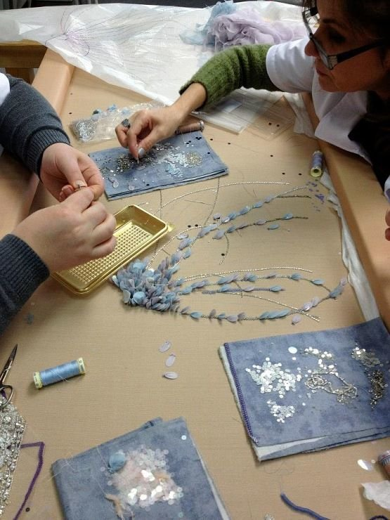 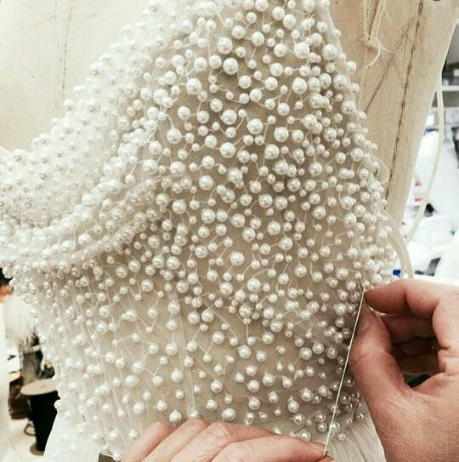

При выборе игл ориентируйтесь на тип бисера, которым вы собираетесь вышивать. Обычно размер иглы соответствует номеру бисера. Номера игл для бисера - 10, 12, 13 и 15. Чаще всего используются иглы №10 и №12. Кроме аккуратного обращения есть и другие правила в работе с бисерными иглами. Например, ими не стоит прокалывать плотную ткань, такую основу лучше предварительно проколоть более толстой иглой для надежности. Также если у вас бисер разной величины, лучше использовать и иглы разной толщины специально для каждого вида бисера.

**Нитки.** В вышивке бисером другие требования и следует работать [прочными (капроновыми, шелковыми) нитями](https://vk.com/away.php?to=https%3A%2F%2Fhobbest.ru%2Fg15129835-shnury-niti-leska). Цвет нити подбирайте под цвет бисера и ткани. Толщину нити следует подобрать таким образом, чтобы в отверстие в бисере ее можно было продеть как минимум дважды, а лучше и все 4 раза. Рекомендуется любую нить продернуть через кусочек воска перед началом работы. Так она станет прочнее и не будет пушиться во время работы. Часто советуют используют так называемую [мононить](https://vk.com/away.php?to=https%3A%2F%2Fhobbest.ru%2Fg17116986-mononiti" \t "_blank) - тонкую прозрачную синтетическую нитку. Она прочная и невидимая на готовом изделии, но многие рукодельницы не любят ее, так как она очень легко спутывается и скручивается. Попробуйте поработать с ней и с другими типами ниток, чтобы найти удобные именно для вас. Чтобы избежать узелков, не используйте слишком длинную нить - не более полуметра.

**Бисер** бывает разный - обычный бисер, стеклярус, рубленый бисер, а также вышивают еще и бусинами разного размера, стразами, кристаллами, камнями, пайетками. Бисер также делится на матовый (керамический), прозрачный (стеклянный) и бисер с блеском (огонек). Самым качественным по праву считается [чешский бисер](https://vk.com/away.php?to=https%3A%2F%2Fhobbest.ru%2Fg12999312-biser%3Fsort%3Dprice%26bss0%3D24204). Он отличается равномерностью и качеством, но и стоит дороже, чем китайские аналоги. Чешский бисер можно подбирать по номерам и легко находить сочетания цветов, а вот с китайским будьте готовы, что будете подбирать “на глазок”. К тому же среди купленных будут попадаться бракованные бисеринки или бисер разного размера. Такое возможно и у чешского бисера, но в намного меньшем размере. Как бы то ни было, китайский бисер тоже заслуживает внимания - просто следите за тем, чтобы бисер с дефектом не попал на работу, чтобы не пришлось переделывать. Ищите свой собственный баланс между качеством и ценой.

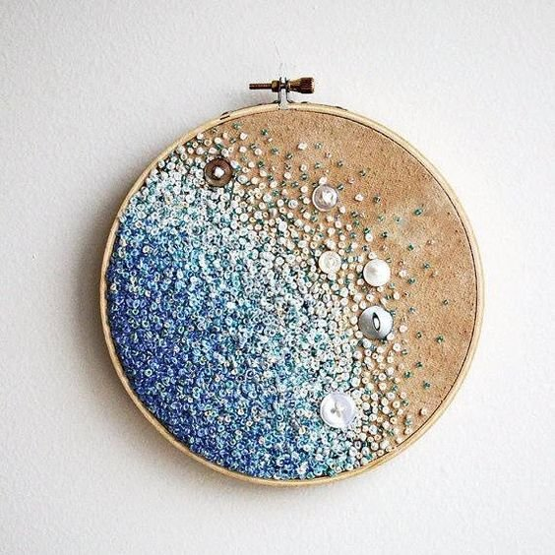 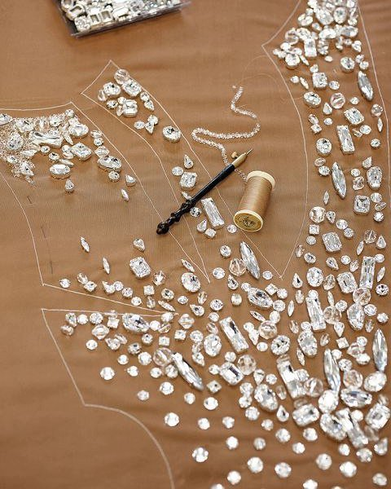

Размер бисера обозначается номером - 10, 12 и т.д. Это количество бусинок, которые помещаются в 1 дюйме нити. Чем выше число, тем, соответственно, мельче бисер.

**Пяльцы или подрамник**

При вышивании бисером очень важно, чтобы полотно было хорошо натянуто, поэтому [пяльцы или подрамник](https://vk.com/away.php?to=https%3A%2F%2Fhobbest.ru%2Fg13049777-pyaltsy) просто необходимы, и это мнение большинства мастериц. При отсутствии опыта и разной плотности стежков может возникнуть деформирование и стягивание ткани в отдельных участках, что испортит вид готового изделия, а вы даже и не заметите этого в процессе и будет очень обидно переделывать работу. Обратите внимание на [пяльцы на стойке](https://vk.com/away.php?to=https%3A%2F%2Fhobbest.ru%2Fsite_search%3Fsearch_term%3D%D1%CC%C5%CD%CD%C0%DF%2B%D0%C0%CC%CA%C0%2B%D1%2B%D0%C5%C3%D3%CB%C8%D0%D3%C5%CC%DB%CC%2B%D3%C3%CB%CE%CC%2B%CD%C0%CA%CB%CE%CD%C0%2B%C8%2B%D1%D2%C5%D0%C6%CD%C5%CC) и [те, которые можно прикрепить к краю стола или на ручке кресла](https://vk.com/away.php?to=https%3A%2F%2Fhobbest.ru%2Fsite_search%3Fsearch_term%3D%CF%DF%CB%DC%D6%DB%2B%D1%2B%CA%D0%C5%CF%CB%C5%CD%C8%C5%CC). .

**Ткань для изделия, канва**

Выбор ткани для вышивки должен быть в пользу такого материала, который не сильно мнется и пачкается, не требует частой стирки или глажки. Также обратите внимание, что изделие из тонкой ткани может деформироваться под тяжестью бисера, поэтому выбирайте такую ткань, которая выдержит вес бисера.

Еще очень удобно, когда ткань для вышивки счетная. Канва обычно разделена на клеточки, каждая из которых равна одной бисеринке и одной клеточке на схеме. При самостоятельном подборе бисера нужно очень внимательно выбирать размер бисера и ткани или канвы, которые должны идеально соответствовать друг другу. В готовых наборах все проще и бисер уже подобран под размеры клеточек на основе.

**Прочие инструменты**

Острые **ножницы** в работе с бисером просто необходимы. В отличие от вышивки крестом, в работе с бисеринками лучше использовать короткие ножницы с острыми загнутыми, а не тупыми закругленными кончиками. Если нет возможности приобрести [специальные ножницы](https://vk.com/away.php?to=https%3A%2F%2Fhobbest.ru%2Fg17618188-nozhnitsy-dlya-vyshivaniya), то для этих целей подойдут и маникюрные.

[**Плоскогубцы или кусачки**](https://vk.com/away.php?to=https%3A%2F%2Fhobbest.ru%2Fsite_search%3Fsearch_term%3D%EF%EB%EE%F1%EA%EE%E3%F3%E1%F6%FB) пригодятся для обрезания и закручивания петлей проволоки, для вытаскивания застрявшей в бусине иглы, а также для удаления лишней бусины в ряду тканого или вышитого рисунка.

Кроме того, в работе вам обязательно понадобятся [**линейка или миллиметровка**](https://vk.com/away.php?to=https%3A%2F%2Fhobbest.ru%2Fsite_search%3Fsearch_term%3D%EB%E8%ED%E5%E9%EA%E0) для точной разметки ткани. **Маленькая кофейная или ложечка для лекарств** подойдет как инструмент для насыпания бисера, а [**шило или стилет**](https://vk.com/away.php?to=https%3A%2F%2Fhobbest.ru%2Fsite_search%3Fsearch_term%3D%F8%E8%EB%EE) для пробивания/прочищения дырочек в бусинках. **Лампа** нужна для подсветки работы, а [**лупа**](https://vk.com/away.php?to=https%3A%2F%2Fhobbest.ru%2Fsite_search%3Fsearch_term%3D%EB%F3%EF%E0) помогает работать со схемой и распутывать сложные узелки. Ну и некоторые другие мелочи, вроде [**воска**](https://vk.com/away.php?to=https%3A%2F%2Fhobbest.ru%2Fp215039228-vosk-korobochke.html), **лака для бусин** для блеска и **красителей для стекла**.

